Klimagerechtigkeit International
Bangladesch

- Meist von Klimawandel bedrohten Ländern aber nur für ein kleinen Teil Anteil der co2 Emissionen zuständig.

– Sitzt sich auf internationalen Konferenzen damit, dass Industrieländer mehr Verantwortung übernehmen.
Starke Klimaanpassung und finanzielle Forderungen von Ländern

– Die am stärksten betroffenen Gruppen sind Küstenbewohner, Bauern und Fischer und Armeefamilien. Wegen steigenden Meeresspiegels geht Salzwasser in Trinkquellen und Felder. Fischer leiden unter Veränderungen des Ökosystems. Arme-Familien können sich nicht vor Naturkatastrophen schützen.

– Daraufhin wird der Ausbau von Deichen, Frühwarnsysteme und Schutzmaßnahmen für Überschwemmungen gefördert wegen des steigenden Meeresspiegels.

– Bangladesch ratifizierte das Pariser Klimaabkommen und ist stark in den internationalen Klimaverhandlungen engagiert.

– Die Ziele wie Frühwarnsysteme etc. und Senkung von CO₂-Emissionen um 20 % sind abhängig von den privilegierten Ländern.

– Bangladesch wird 17 % seiner Landfläche bis 2050 verlieren, wenn nichts gemacht wird. Dabei werden bis zu 13 Millionen Menschen ihren Wohnort verlieren innerhalb des eigenen Landes.

Co2-Emissionen Pro-Kopf Von Bangladesch in Bezug von Weltweiten Co2-emissionen Pro-Kopf.
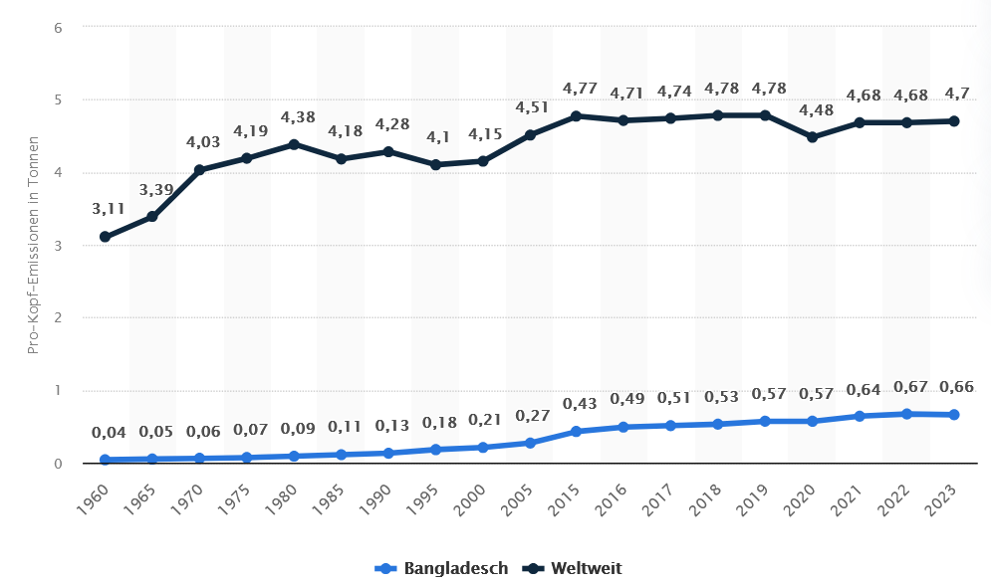
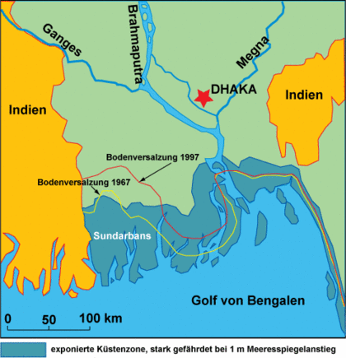Die Küste von Bangladesch wir immer kleiner wegen denn steigenden Meeresspiegel.

